ann0 rotariano 2014 - 2015 BOLLETTINO n. 28

“ L’amicizia e’ stata la roccia sulla quale e’ stato costruito il rotary.

la tolleranza e’ cio’ che lo tiene unito”

paul harris

Presidente  Giancarlo Alderighi  E-mail: ingalderighi@studioalderighi.com  Segretario  Nicoletta Bonato  E-mail: farmaciabonato@federfarma.lecco.it  Segretario Esecutivo  Chiara Radaelli  E-mail: chiara.radaelli@yahoo.it  Prefetto  Marco Trovato  E-mail: trovach@hotmail.it  Tesoriere  Luca Bertarini  E-mail: lucabertarini@libero.it  Riunioni  “Il Griso”  Via Provinciale 51 - Malgrate  Conviviale  Quarto giovedì del mese ore 20.00  Altri giovedì del mese ore 19.00  Primo giovedì del mese serata riservata ai soci  COMUNICAZIONI DALLA  SEGRETERIA  COMUNICAZIONI DAL DISTRETTO  eventi distrettuali  RIUNIONI ROTARY club  gruppo adda | GIOVEDI’ 19 FEBBRAIO 2015  TEMA DELLA SERATA:  “Il paesaggio lacuale lombardo: primo protagonista delle riqualificazioni spondali e possibile motore economico.  Narrazione di alcuni esempi realizzati.”  RELATORE: Arch. Stefano Santambrogio  SOCI PRESENTI :  Giancarlo Alderighi, Chiara Radaelli, Martino Radaelli,  Marco Trovato, Bertarini Luca, Magni Gianfranco,  Franca Alessio, Ida Fuoco.  La riunione di questa sera, che ha avuto come relatore l’Arch. Stefano Santambrogio, si è svolta su un tema molto di attualità: il paesaggio come motore economico.  Con particolari riferimenti ai nostri luoghi ed al nostro lago, con esempi concreti, il relatore ha esposto questo tema, con considerazioni appassionanti.  La valorizzazione delle bellezze naturali dei nostri posti, spesso trascurate, che diventa possibile protagonista di un rilancio economico che, anche a fronte della crisi che stiamo vivendo, risulta un fondamentale contributo all’economia locale e nazionale.  SABATO 21 FEBBRAIO 2015  CONCERTO GROSSO  AUDITORIUM CASA DELL’ECONOMIA – LECCO  SOCI PRESENTI: Giancarlo Alderighi, Chiara Radaelli, Franca Alessio, Massimo Dell’Oro  OSPITI: 6 ospiti Alderighi  “Affermare gli ideali di amicizia, servizio a favore dei più deboli, pace e fratellanza tra i popoli, propri del Rotary International, nel centodecimo anniversario della sua fondazione e nel centenario della entrata dell’Italia nella Grande Guerra.  Questo lo scopo assegnato,da parte dei tre Rotary Club cittadini (Lecco, Le Grigne, Manzoni) e di quello di Colico, al Concerto, svoltosi sabato 21 febbraio, presso l’Auditorium, gentilmente concesso dalla locale CCIA.  Protagonisti il Coro “Grigna, il “Coro Alpino Lecchese” e la Fanfara “Bersagliere Guglielmo Colombo di Lecco”.  Musiche e canti hanno portato alla, spesso commossa, attenzione dei numerosissimi spettatori , il tema della sofferenza, patita dai combattenti.  Ciò appunto per ribadire la preziosità della Pace e, per converso, la tragica natura dei conflitti, il cui sordo brontolio, si avverte purtroppo, pure ai nostri giorni.  Nel corso della serata, condotta, con pregevole professionalità,da Katia Sala, Direttrice di UNICA, televisione delle Provincie di Lecco e Sondrio, hanno preso la parola anche i quattro presidenti dei Club, principalmente allo scopo di spiegare struttura e scopi del Rotary International.  Ci si è soffermati, in particolare, sulla lotta alla poliomielite,service rotariano di respiro internazionale, promosso dal Club Rotary di Treviglio, nel 1979 e giunto ormai quasi alla meta .  A sostegno di tale servizio verranno destinati, come è stato detto, i contributi volontari dei presenti alla serata.  La manifestazione rappresentava una della diciassette attraverso cui, con temi musicali di diverso genere, si è celebrato, in contemporanea, appunto l’anniversario di fondazione del Rotary International, in tutto il Distretto 2042 (Provincie di Bergamo, Monza Brianza, Como, Lecco, Sondrio) .“  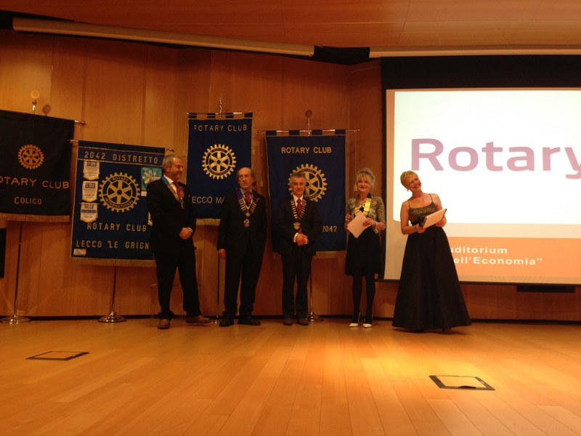  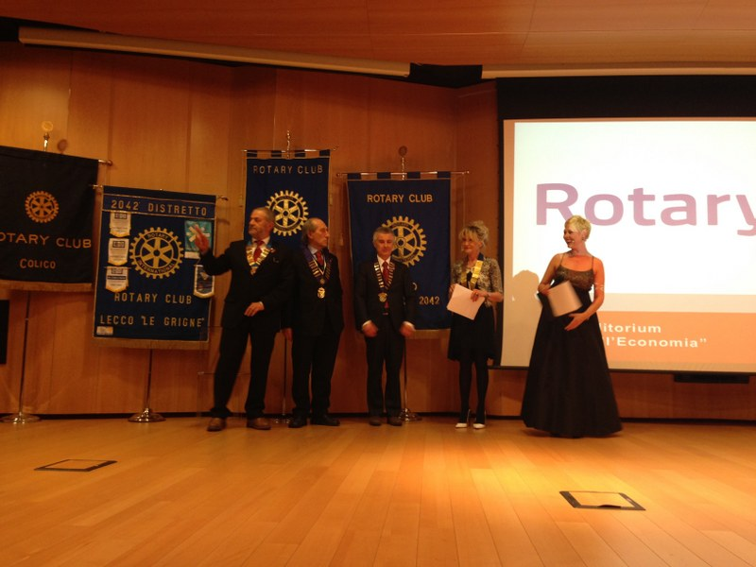  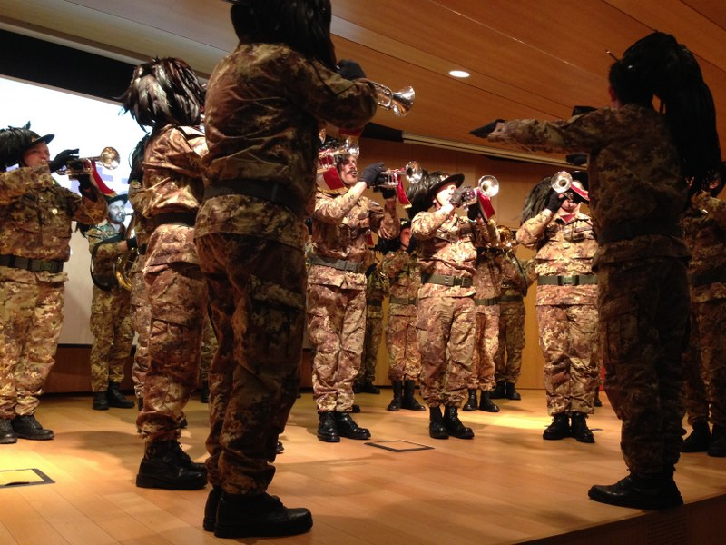  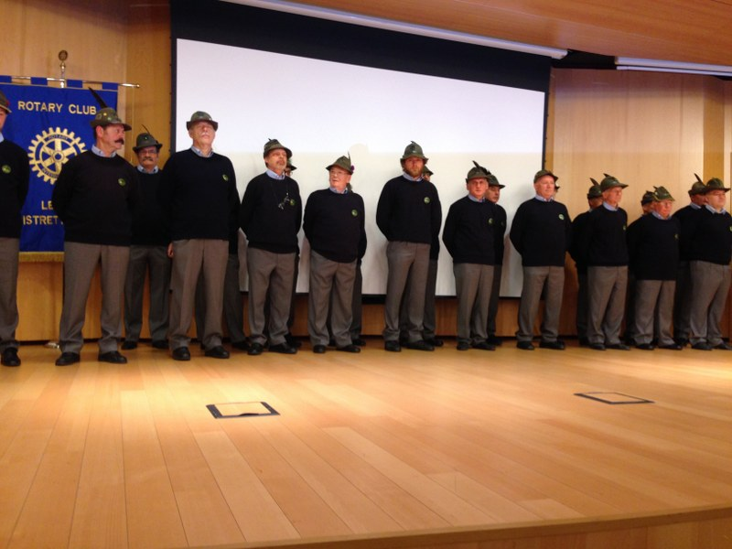  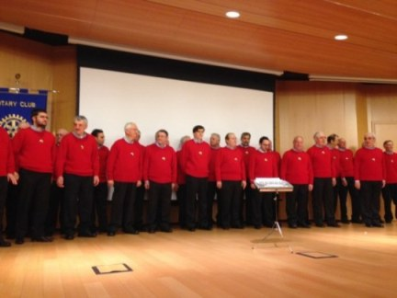
  Commissioni:
  Amministrazione del Club
  Presidente Franca Alessio
  Progetti
  Presidente Martino Radaelli
  Effettivo
  Presidente Ruggero Rivolta
  Rotary Foundation
  Presidente Massimo Dell’Oro
  Pubbliche Relazioni
  Presidente : Nicoletta Iedà
  Responsabile Rapporti con i Club
  ---
  Istruttore del club
  Chiara Radaelli
  Responsabile Nuove Generazioni
  Matteo Colombo
  RIUNIONI MESE DI FEBBRAIO 2015
  26/02/2015 | Hotel Il Griso | 20.00 | Conviviale.  Tema della serata: Esposizione della Tesi di laurea presso il Politecnico di Milano – Polo di Lecco.  Relatori: Arianna Iacomino, Marco trovato
  I soci sono invitati a comunicare al Prefetto la presenza alle conviviali entro le ore 17.00 del lunedì precedenti
  Si invitano i Presidenti delle Commissioni a segnalare alla segreteria i nominativi dei soci presenti alle riunioni.
  L’annuario 2014-2015 del Distretto è disponibile “on line” nella sezione stampe di Ge.Ro. - Il link di accesso a Ge.Ro. è disponibile cliccando su: Ge.Ro. Gestionale Rotary Club disponibile a destra nella “home page” del
  sito distrettuale http://www.rotary2042.it
  In Ge.Ro. sarà possibile consultare anche l’elenco delle riunioni di tutti i club del Distretto.
  Le istruzioni per registrarsi e il numero RI, necessario per la registrazione, si possono richiedere alla segreteria del Club.
  La lettera del Governatore Alberto Ganna, relativa al mese di febbraio 2015, è disponibile sul sito del distretto www.rotary2042.it e su quello del nostro Club:www.rotaryleccomanzoni.org
  Sabato 28 Febbraio 2015
  SISD - Seminario Istruzione Squadra Distrettuale a.r. 2015-2016
  Giovedì 5 Marzo 2015
  RYLA
  Venerdì 6 Marzo 2015
  RYLA
  Domenica 21 giugno 2015
  CONGRESSO DISTRETTUALE A.R. 2014-2015
  Luogo: da definire.
  * * * * *
  Rotary Club Lecco
  Presidente: Cinzia Cogliati
  Email: cogliaticinzia@cogliatiaurelio.it
  Cellulare: 3356967034
  Segretario: Paolo Tricomi
  Cellulare: 338-2753401
  Email: info@rotarylecco.it
  Conviviali:
  1° mercoledì del mese ore 20.00,2°,4° e 5° mercoledì ore 12,30:
  non conviviali:3° mercoledì ore 18.45.
  Hotel NH Pontevecchio- Lecco
  * * * * *
  Rotary Club Lecco Le Grigne
  Presidente: Enrico Rigamonti
  Email: enrico.rigamonti@ghezaepartner.com
  Cellulare: 335-5661845
  Segretario: Pietro Gomarabico
  cellulare 335-6961616
  segreteria@rotaryleccolegrigne.it
  Conviviali :
  3° o 4° giovedì ore 20.00
  non conviviali il 1°, 2°, 3°, 4° giovedì ore 19.00.
  Hotel NH Pontevecchio
  * * * * *
  Rotary Club Colico
  Presidente: Giuseppe Grosso
  Email: giuseppegrosso50@gmail.com
  Cellulare: 335-5660048
  Segretario: Vittorio Polti
  Cellulare: 340-3580092
  Email: rotarycolico@email.it
  Conviviali: tutti i venerdi
  Ristorante “Dai Goggia”
  V. Campera 1 – Colico LC
  * * * * *
  Rotary Club Sondrio
  Presidente: Stephen Edward Marsland
  Email: stevemarsland2@gmail.com
  Cellulare: 349-3737418
  Segretario: Marco Caprari
  Cellulare: 347-4353877
  Email rotarysondrio@ufficioservice.it
  Conviviali:
  1°, 2°, 3° 4° martedì del mese
  Grand Hotel della Posta
  Piazza Garibaldi - Sondrio
  * * * * *
  Rotary Club Bormio Contea
  Presidente: Cristina Dettin
  Email:cdettin@tiscali.it
  Cellulare: 333-2519349
  Segretario: Brianzoni Pino
  Cellulare: 335-8040000
  rotary@bormio.it
  Conviviali: IV sabato h. 20.00
  Non conviviali: I, II, III Sabato ore 18.30
  Hotel Balta Clementi
  Via Milano 46 – Bormio
  Rotaract Lecco
  www.rotaractlecco.it

